федеральное государственное автономное образовательное учреждение высшего образования
«НАЦИОНАЛЬНЫЙ ИССЛЕДОВАТЕЛЬСКИЙ УНИВЕРСИТЕТ ИТМО»

ОТЧЕТ
по лабораторной работе №4
по дисциплине «Тестирование программного обеспечения»
Вариант 312001

Автор: Кулаков Н. В.
Факультет: ПИиКТ
Группа: P33312
Преподаватель: Наумова Н. А.


Санкт-Петербург 2023

Задание

Описание
С помощью программного пакета Apache JMeter провести нагрузочное и стресс-тестирование веб-приложения в соответствии с вариантом задания.
В ходе нагрузочного тестирования необходимо протестировать 3 конфигурации аппаратного обеспечения и выбрать среди них наиболее дешёвую, удовлетворяющую требованиям по максимальному времени отклика приложения при заданной нагрузке (в соответствии с вариантом).
В ходе стресс-тестирования необходимо определить, при какой нагрузке выбранная на предыдущем шаге конфигурация перестаёт удовлетворять требованиями по максимальному времени отклика. Для этого необходимо построить график зависимости времени отклика приложения от нагрузки.

Параметры тестируемого веб-приложения
- URL первой конфигурации ($ 3900) - http://stload.se.ifmo.ru:8080?token=490589649&user=2080877399&config=1;
- URL второй конфигурации ($ 4000) - http://stload.se.ifmo.ru:8080?token=490589649&user=2080877399&config=2;
- URL третьей конфигурации ($ 4100) - http://stload.se.ifmo.ru:8080?token=490589649&user=2080877399&config=3;
- Максимальное количество параллельных пользователей - 5;
- Средняя нагрузка, формируемая одним пользователем - 20 запр. в мин.;
- Максимально допустимое время обработки запроса - 830 мс.

Выполнение

Описание конфигурации JMeter для нагрузочного тестирования
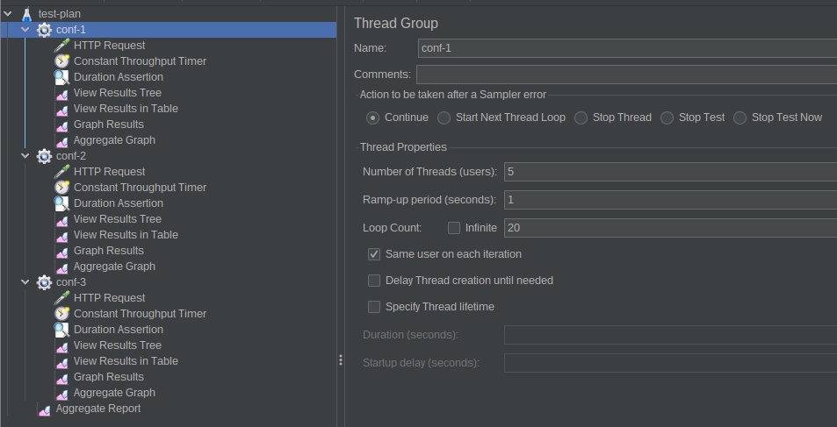Рисунок 1: Вид конфигурации для нагрузочного тестирования
Для conf-1,conf-2,conf-3 запросы конфигурации thread group одинаковы, однако они были разнесены, чтобы не группировать listener-ы, иначе бы, если добавить их в request, то получилось бы ровно тоже самое.
Задал конфигурацию thread-group: число юзеров (thread-ов) = 5, время на подготовку thread-ов = 1 секунда, число итераций запросов = 20.
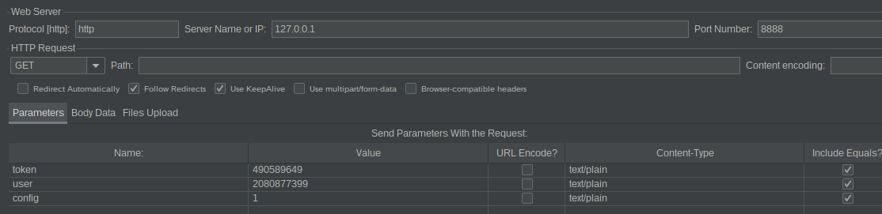Рисунок 2: HTTP request
В качестве запросов для каждой конфигурации были заданы данные, соответствующие варианту.
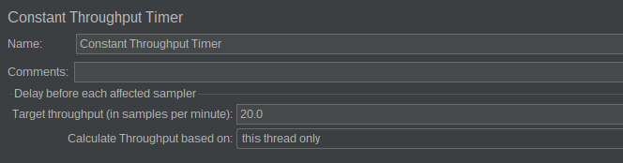Рисунок 3: Constant Throughput Timer
Пропускная способность для юзеров = 20 запросам в минуту.
Таким образом, с данными параметрами время исполнения полного тестового сценария равна 1 минуте.
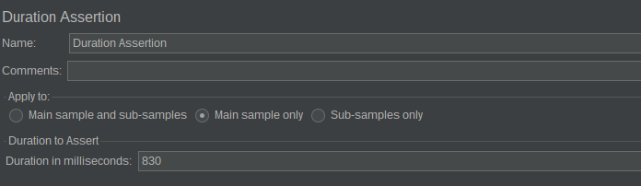Рисунок 4: Duration Assertion
Для указания ограничения на время ответа был добавлен duration assertion.

Графики пропускной способности приложения, полученные в ходе нагрузочного тестирования
Тестовые сценарии запускались как по отдельности, disable/enable для thread-групп для их выключения и включения, либо run test group, так и все вместе. Таким образом было получено, что результаты при запуске конфигураций параллельно отличаются незаметно.
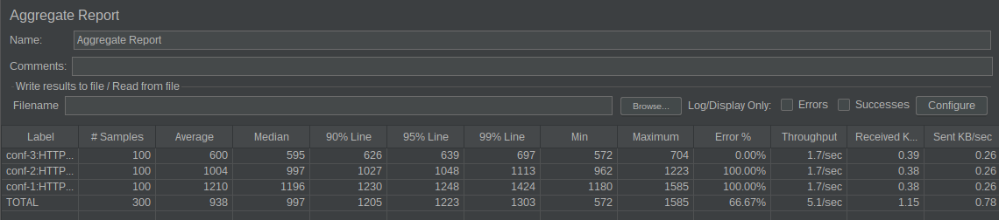Рисунок 5: Агрегированный отчет для нагрузочного тестирования для конфигураций 1,2,3
Рисунок 6: Result Tree для конфигурации 1
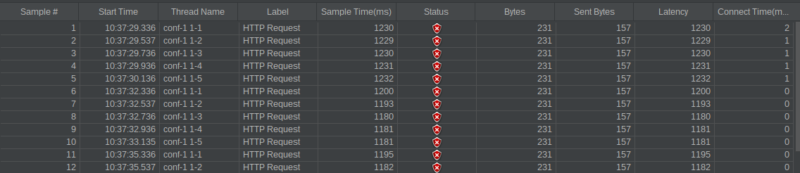Рисунок 7: Table Results для конфигурации 1
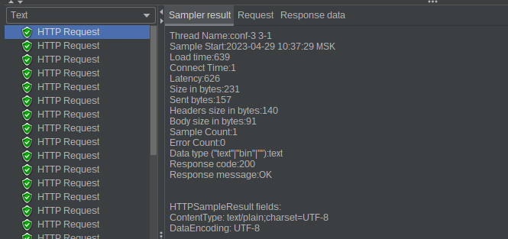Рисунок 8: Result Tree для конфигурации 3
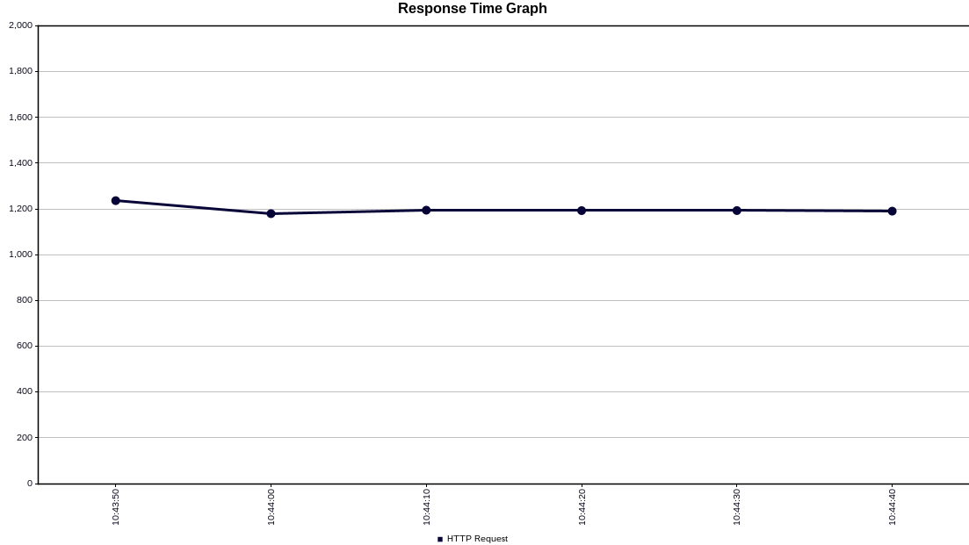Рисунок 9: График времени ответа для конфигурации 1 (ms)
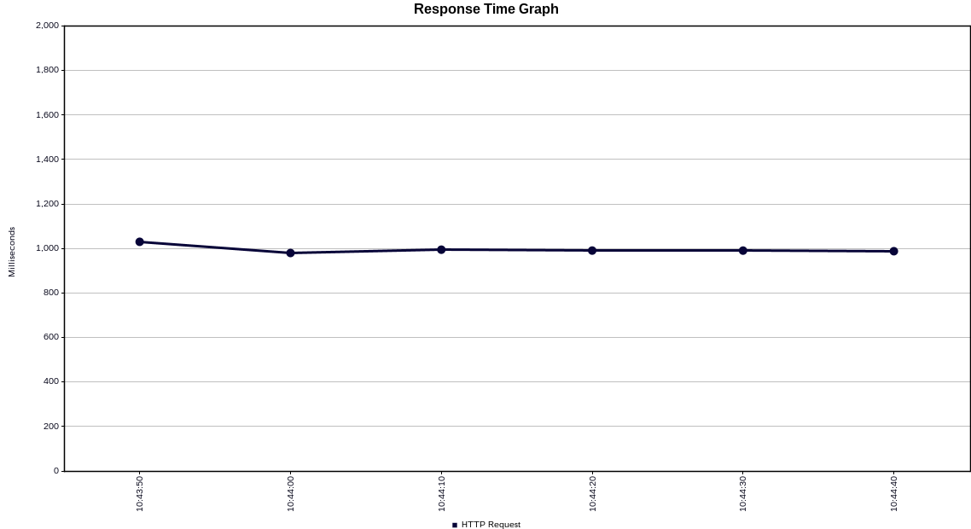Рисунок 10: График времени ответа для конфигурации 2
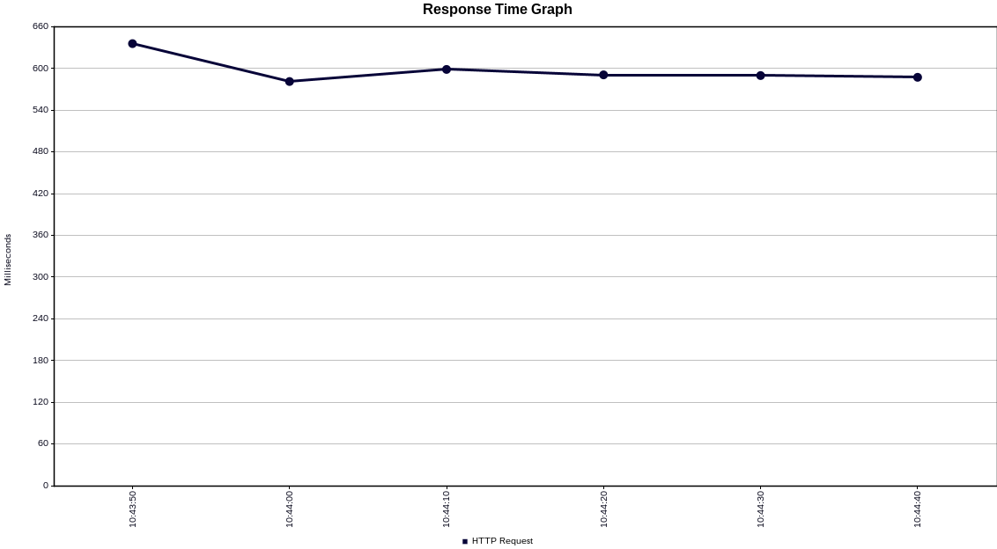Рисунок 11: График времени ответа для конфигурации 3
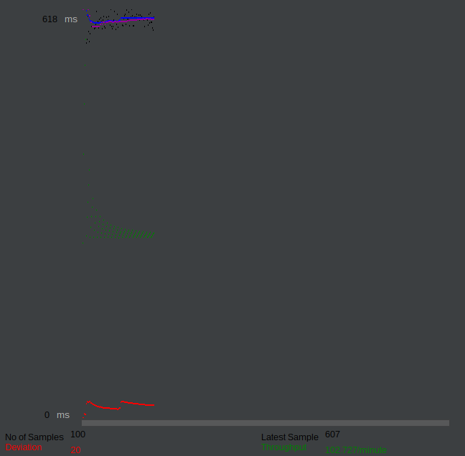Рисунок 12: Graph Result для конфигурации 3
На самом деле до тех пор, пока в конфигурации задано фиксированное количество пользователей и время ответа не превышает 60 сек (1 минута) / 20 запр/мин = 3 секунд, а оно нигде не превышает, график пропускной способности будет сходиться к числу, равному числу потоков * пропускная способность потока = 5 * 20 = 100 запр/мин, именно поэтому от него в данном случае нет особого смысла. Разве что показать, что конфигурация выполнена верно.
Результаты аналогичны для всех конфигураций.

Выводы по выбранной конфигурации аппаратного обеспечения
На основании агрерированного отчета мы видим, что конфигурации 1 и 2 ни в каком случае не проходят порог задержки. Для них 95 процентиль среднего равен 1248 и 1048 мс соответственно при требуемых 830 мс. Третья конфигурация проходит без ошибок, для нее 95 процентиль среднего равен 639 мс.
Таким образом, была выбрана конфигурация 3, вне конкуренции.

Описание конфигурации JMeter для стресс-тестирования
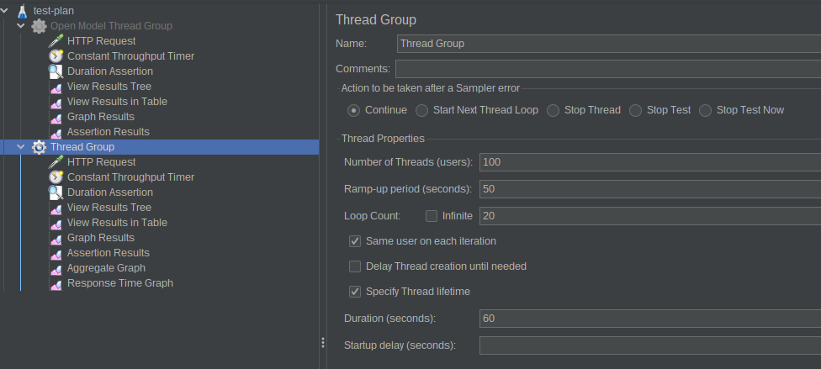Рисунок 13: Вид конфигурации для стресс тестирования
Для задания конфигурация стресс-тестирования также использовался thread group, однако немного по-другому принципу. Параметры duration assertion, constant throughput timer остались прежними.
Максимальное число потоков было выбрано, как 100 по предыдущим итерация подбора параметров (при тестировании). Логика данной конфигурация заключается в том, что в течение 50 секунд создаются потоки для тестирования, таким образом, создается по 2 новых потока каждую секунду, которые отправляют запросы 20 штук в минуту. По прошествии 50 секунд итоговое число потоков станет равным 100 штук и достигнет своего максимального значения.

График изменения времени отклика от нагрузки для выбранной конфигурации, полученный в ходе стресс-тестирования системы
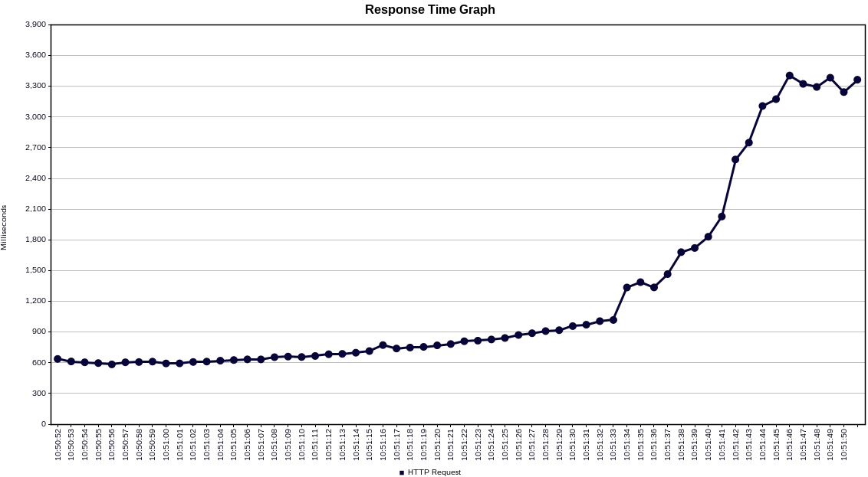
Требуемая задержка ответа равна 830 мс. Запуск данного теста производился в 10:50:52, превышение допустимого значения произошло в 10:51:22, что означает, в это время было достигнуто пороговое значение числа потоков. Так как возрастание потоков происходит линейно, то подсчитаем:
2*(10:51:22-10:50:52) = 2 * 30 = 60 потоков.
Таким образом, пороговое значение числа потоков равно ~60.
Также на графике мы можем увидеть интересный результат, после 10:51:33 сервер уходит в перегрузку, и значение задержки начинает экспоненциально расти. Таким образом, ~80 потоков — предельное допустимое значение «таких» пользователей для данного сервера.

Вывод
В ходе выполнения лабораторной работы познакомился с понятия нагрузочного и стресс тестирования, а также поработал с программой Apache Jmeter, чтобы на практике потренироваться выполнять эти виды тестирования.
По поводу выбранной конфигурации: ничего выбирать не пришлось, так как из представленных существует лишь одна конфигурация, которая подходит под требования.

